Урок № 34
- II. Актуалізація опорних знань і мотивація навчальної діяльності
7. Відгадування загадок.
Учитель пропонує учням відгадати загадки про пори року, день та ніч.
Все у зелені довкола:
Пасовища, ліс і поле.
Мчать струмочки до ріки,
Ліплять гнізда ластівки,
І в сороки новина,—
Облетіла всіх вона,
Сповіщаючи: — … (весна).

Покупались, загоріли,
Наловили низку пліток.
В лісі ягоди дозріли —
Прилетіло в гості… (літо).

Там доорює, там сіє, трусить яблука в садах.
І малює, як уміє, на листочках і листках.
— Ну й завзята ж у роботі!
— Так за те вся в позолоті. (Осінь.)

Раптом в лісі посвітліло,
Стало всюди чисто й біло.
А тепла чогось нема.
Це прийшла до нас… (зима).

Дивний гість прийшов на ґанок,
Ще й замовив на сніданок
Темряви і трохи ночі.
Як поїв — розплющив очі. (День.)
Тихо-тихо підкрадалась,
До сусіда приглядалась.
Він помітив гостю враз,
Посірів і зовсім згас. (Ніч і день.)
- III. Засвоєння нових знань
1) Рухи Землі.
а) Слово вчителя з елементами бесіди.
— Згадаймо, як називається пряма уявна лінія всередині земної кулі, яку можна провести від одного полюса до іншого? (Земна вісь.)
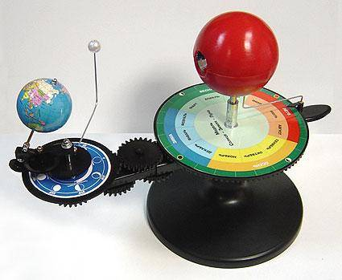
Земля постійно обертається навколо своєї осі. Таким чином, один її бік повертається до Сонця і освітлюється, а інший — занурюється у темряву. Так відбувається зміна дня та ночі.
— Як розташована земна вісь — прямо чи похило? (Похило.)
Земна вісь розташована похило, тому промені Сонця нерівномірно нагрівають та освітлюють дві півкулі Землі.
б) Демонстрація обертання Землі навколо Сонця за допомогою телурія.
— Як називаються півкулі Землі? (Північна і Південна.)
Так відбувається зміна пір року. Давайте поглянемо на це явище в дії (учитель демонструє учням обертання Землі навколо Сонця за допомогою телурія).
Телурій (від латин. telluris — Земля) — це прилад, який наочно демонструє річні рухи Землі довкола Сонця і добове обертання Землі довкола своєї осі. У телурії менша кулька, що змальовує Землю, рухається довкола більшої кульки або якого-небудь джерела світла (наприклад, лампочки з рефлектором), що символізує Сонце. Крім того, кулька-Земля обертається довкола осі, що проходить через його центр і зберігає незмінний похилий напрям (подібно до земної осі).
2) Добові рухи Землі.
а) Слово вчителя.
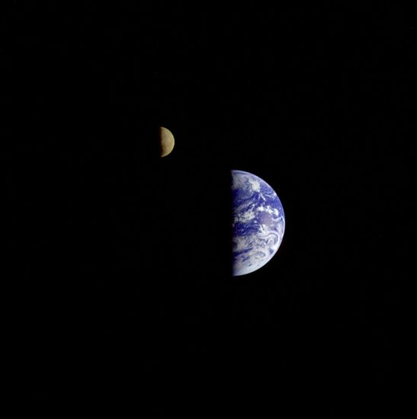

— Що таке доба? (Час, за який Земля здійснює повний оберт навколо своєї осі.)
— Скільки часу складає доба? (24 години, тобто 1440 хвилин або 86 400 секунд.)
Обертання Землі навколо своєї осі відбувається із заходу на схід, а отже зліва направо, тобто проти годинникової стрілки.
Доба в середніх широтах поділяється на дві частини — світлу, день, і темну, ніч.
День — це проміжок часу від сходу до заходу Сонця.
Ніч — проміжок часу, протягом якого Сонце розташовується нижче, за лінією горизонту.
День та ніч змінюють свою довжину в залежності від пори року. Найдовший в Північній півкулі день 22 червня, цей день називають днем літнього сонцестояння.
Найдовша ніч у Північній півкулі 22 грудня — це день зимового сонцестояння.
Навесні та восени (відповідно 21 березня та 23 вересня) відбуваються дні весняного та осіннього рівнодення — тобто день та ніч у ці дні тривають рівний проміжок часу.

Доба
День
(від сходу до заходу Сонця)
Ніч
(Сонце за лінією горизонту)

У приполярних областях Землі існує полярний день і полярна ніч, які можуть тривати багато діб. Тобто на Північному та Південному полюсах немає звичайної зміни дня та ночі, як у нас в Україні. Взимку там настають полярні ночі (постійна темрява), а влітку — полярні дні (тобто постійно світить сонце).


— Як ви гадаєте, із чим це пов’язано? (На полюси промені Сонця падають похило, тому там постійно холодно і майже не відбувається змін.)
Учитель демонструє учням залежність освітлення від кута падіння сонячних променів за допомогою звичайного ліхтарика та глобуса.
— Поміркуйте, бік планети, на якому ми перебуваємо зараз, обернений до Сонця чи ні? (Так, бо на дворі день, а отже на наш бік планети потрапляють сонячні промені.)
Яке значення для тварин має зміна дня та ночі? (У тварин, як і в людини, відбувається чергування фаз сну та неспання. Тварин поділяють на денні — ті, що переважно активні вдень, та нічні — які переважно сплять вдень, а вночі ведуть активне життя.)
г) Вправа «Четвертий зайвий».
Учням пропонується обрати серед тварин зайву та пояснити, чому вони так вважають.
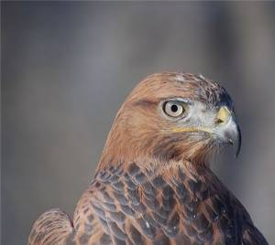 | 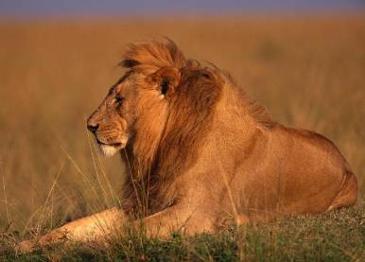 | 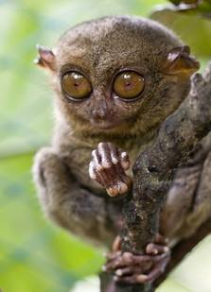 | 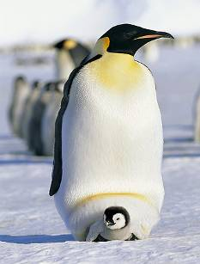

Відповідь: зайва тварина — лемур, тому що вона є нічною.

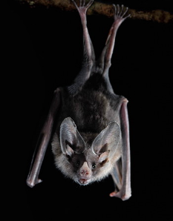 | 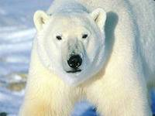 | 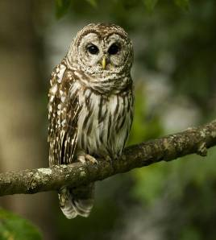 | 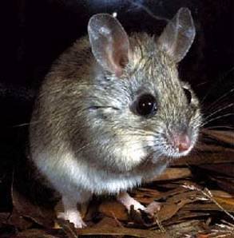

Відповідь: зайва тварина — ведмідь, тому що вона є денною.
3) Пори року.
а) Слово вчителя з елементами бесіди, складання схеми.
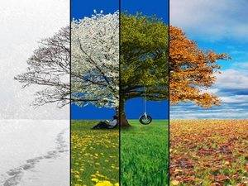

Не слід забувати, що Земля обертається не лише навколо своєї осі, але й навколо Сонця, завдяки чому відбувається зміна пір року.
Коли земна куля рухається навколо Сонця, вона то наближається до нього (тоді настає літо), то віддаляється від нього (настає зима). Наша планета здійснює повний оберт навколо Сонця за 365 діб 5 годин 48 хвилин та 46 секунд. Саме тому раз на чотири роки в лютому буває не 28 днів, а 29.
Пора року (сезон від фр. saison, від латин. satio — сівба, час сівби) — період у річному циклі розвитку природи. У помірному кліматі Північної півкулі, зокрема в Україні, розрізняють такі пори року, як весна, літо, осінь, зима. Вони являють собою чотири рівні періоди, на які умовно поділено річний цикл розвитку природи.
— Скільки місяців складає кожна пора року? (Три.)
У більшості країн Північної півкулі прийняті такі дати початку і кінця пір року.
Весна — від 1 березня до 31 травня.
— Який місяць весни не названо? (Квітень.)
Літо — від 1 червня до 31 серпня.
— Який місяць літа не названо? (Липень.)
Осінь — від 1 вересня до 30 листопада.
— Який місяць осені не названо? (Жовтень.)
Зима — від 1 грудня до 28 лютого (у високосні роки — до 29 лютого).
— Який місяць зими не названо? (Січень.)
Дивним для нас, мешканців України, є те, що у Південній півкулі прийнято такі сезонні дати:
Весна — від 1 вересня до 30 листопада.
Літо — від 1 грудня до останнього дня лютого.
Осінь — від 1 березня до 31 травня.
Зима — від 1 червня до 31 серпня.
б) Складання схеми.
Під час розповіді вчителя учні мають самостійно скласти схему.
Пори року

Відповідь:
Пори року
Весна
Літо
Осінь
Березень
Травень
Квітень
Червень
Липень
Серпень
Вересень
Жовтень
Листопад
Зима
Грудень
Січень
Лютий

— Яке значення для живих істот має зміна пір року? (Більшість рослин восени в холодні пори року не виявляють життєвої активності. Тварини також пристосовуються до таких змін: деякі впадають у сплячку, інші — відлітають до теплих країв. Це пов’язано з тим, що в холодну пору року зменшується кількість їжі та знижується температура навколишнього середовища.)
- IV. Закріплення нового матеріалу
1. Розгадування кросворда. Робота в парах.
Учні допомагають один одному під час розгадування кросворда.
По вертикалі:
- Пора року, коли рослини готуються до періоду спокою.

По горизонталі:
1. Час, за який Земля обертається навколо своєї осі.
3. Теж саме, що і пора року.
4. Пора року, коли Земля розміщується найближче до Сонця.
5. Пора року, коли все живе пробуджується.
6. Час від сходу до заходу Сонця.

 |  | ¹ | ²
 |  |  | ³
 |  | ⁴
⁵
⁶

Відповіді:
 |  | ¹Д | ²О | Б | А
 |  |  | ³С | Е | З | О | Н
 |  | ⁴Л | І | Т | О
⁵В | Е | С | Н | А
⁶Д | Е | Н | Ь

2. Рольова гра «Пошта». Робота в парах.
Учням пропонується віднести народні прислів’я та прикмети до відповідних скриньок.

Прислів’я | Прикмети
1. Весна — наші батько й мати.
2. Весна красна квітками, а осінь — пирогами.
3. Весна ледачого не любить.
4. Весняний день рік годує.
5. Грак прилетів — через місяць зійде сніг.
6. Довгі бурульки — на тривалу весну.
7. Зійшов у березні сніжок — берися за плужок.
8. Побачив шпака у дворі — знай: весна на порі.
9. Яр-весна — наш отець і мати: хто не посіє — не буде збирати.
10. Буде той голодний, хто жнивами холодочку шукає.
11. Влітку один тиждень рік годує.
12. Вранці трава пахне дужче, ніж завжди,— на дощ.
13. Готуй влітку сани, а взимку воза.
14. Літо зиму годує.
15. Літо сухе, жарке — зима малосніжна, морозна.
16. Восени й горобець багатий.
17. Восени листопад швидко минув — чекай суворої зими.
18. В осінній час сім погод у нас: сіє, віє, крутить, мутить, припікає й поливає.
19. Грім у вересні віщує теплу осінь.
20. Багато снігу — багато хліба.
21. Якщо взимку сухо і холодно, влітку сухо і спекотно.
22. Грім узимку — на сильні морози, блискавка — на бурю.
23. Тримайсь, Хома, іде зима!
24. Зимове сонце як мачушине серце: світить, а не гріє.
25. Лиха тому зима, в кого кожуха нема.

Відповіді:
Прислів’я | Прикмети
1, 2, 3, 4, 9, 10, 11, 13, 14, 16, 18, 23, 24, 25 | 5, 6, 7, 8, 12, 15, 17, 19, 19, 20, 21, 22

3. Відгадування загадок.
Учитель читає загадки, а учні по черзі їх відгадують (фронтальна робота).
Сонце пече, липа цвіте,
Жито доспіває — коли це буває? (Влітку.)

Махнула птиця крилом
І покрила весь світ
Білим килимом. (Взимку.)

Жовте листячко летить,
під ногами шелестить.
Сонце вже не припікає,
коли, діти, це буває? (Восени.)

Тане сніжок, зеленіє лужок,
День прибуває — коли це буває? (Навесні.)

До дому прийде, день украде. (Ніч.)

Звечора вмирає, вранці оживає. (День.)

Магнітне поле
Багатоклітинні
Нижчі рослини
Одноклітинні водорості

